2016 Burgerschap P 01 opdracht “politiek gezondheidszorg” politiek juridische dimensie

Politiek (politieke partijen)
In de afgelopen tijd ontstonden er bijvoorbeeld discussies over de vraag of we dure medicijnen voor zeldzame ziekten nog wel moeten vergoeden. En of familie verplicht moet bijspringen in het verpleeghuis.
Vast staat dat er wat moet gebeuren, anders zijn we over 30 jaar meer dan de helft van ons inkomen kwijt aan de gezondheidszorg. Maar wat er moet gebeuren, daar heeft elke politieke partij zijn eigen ideeën over.
Opdracht:
- verdeel de les groep in groepen van 3 a 4 personen.
- maak een keuze van 3 politieke partijen. ( D'66 , VVD, CDA,Groen Links, Socialistische Partij, Partij van de Dieren, Partij van de Arbeid, de PVV, ChristenUnie etc)
- zoek informatie op internet over hoe de drie partijen denken over gezondheidszorg en daarbij specifiek een gedeelte over de zorg/verzorgenden en verpleegkundigen.
- maak hierover een A-viertje
- kies vervolgens 1 partij die volgens jullie het beste jullie mening verkondigt. Geef vervolgens een kleine presentatie in de klas en vertel in de klas waarom jullie hebben gekozen voor deze politieke partij en geef jullie mening.
- lever het A-viertje in

Doel:
De deelnemer oriënteert zich op onderwerpen, m.n. de gezondheidszorg, waarover politieke besluiten worden genomen en vormt zich een eigen mening.

Middels:
Klassikale les, zelfstandig werken, presenteren.
Benodigdheden: lokaal, pc/laptop.

Bewijs:
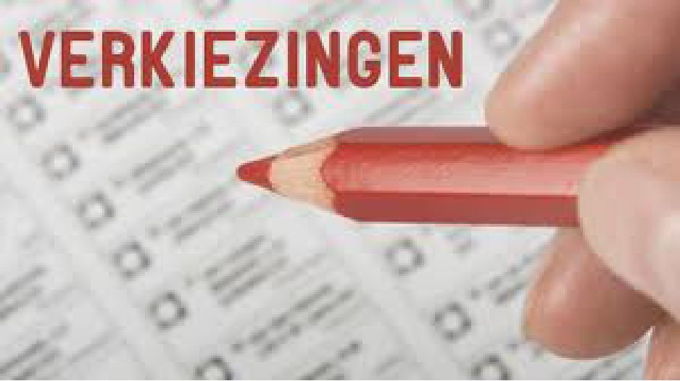
Aanwezigheid, inleveren A-vier betreffende de mening/partijprogramma van 3 politieke partijen. Handtekening door LB-docent.

